ЗАЯВКА ЗА УЧАСТИЕ
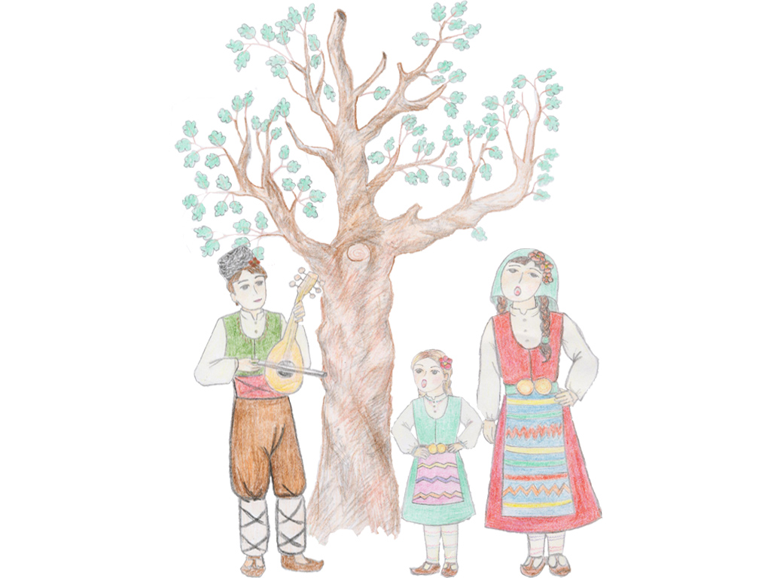
XVIII-ти Международен Фолклорен Фестивал
„Малешево пее и танцува“
с.Микрево
6, 7 и 8 Октомври 2023 г
Наименование на групата /Индивидуален изпълнител
………………………………...……………………………………………………………………………………………………………
към ……………………………………………………………………...………………………………………………………………
област ……………………………..община …………………………………...гр./с. ……………………………………….
код ……………………., ул. …………………..………………………………………………..…, № …………………………..
тел./ GSM ………………………........................, E-mail: ……………………………………………………………………..
Художествен ръководител : ………………………………………………………………………………………………
Лице за контакти: ………………………………………..................................тел. ……………………….......................
Брой на участниците: ………..……..
Възраст на участниците □ до 12 години ; □ до 18 години; □ над 18 години
Категория в която се състезава участникът:
□ Традиционен фолклор
□ Обработен фолклор

Желаем да участваме на: .................................................................2023г . от ...........................часа

Наименование на отделните изпълнения и изпълнители:
1.……………………………………………………………………………………………………………………………………….
2……………………………………………………………………………………………………………………………………….
3…………………………………………………………………………………………………………………………………………

Времетраене на цялостното участие:……………………………………………………………………………

По регламент,изискванията за времетраене са:
- ансамбли за народни песни и танци - (до 20 мин.)
- танцови състави - (до 15 мин.)
- танцови клубове и школи за български народни хора - (до 8 мин.)
- вокални групи и хорове за народни песни - (до 6 мин.)
- инструментални групи за народна музика – (до 6 мин.)
- индивидуални изпълнители, дуети и триа – (до 5 мин.)
- инструменталисти - (до 5 мин.)
- разказвачи и обред - (до 6 мин.)
Молим за коректност при обявяване на времевите граници на изпълненията при подаване на заявките и при реалните им изпълнения !!!
Журито има право да прекъсне част от обявената програма, регламентирана
от организаторите, ако тя надвишава посочените времеви граници!

Срокът за изпращане на заявката е до 15.09. 2023 г. на адрес с. Струмяни 2825,
пл.”7 ми Април” №1, община Струмяни, област Благоевград, Общинска Администрация,
факс: 07434 / 31-05, тел: 07434/ 31-08,
Мирослава Костадинова – главен координатор-0878 428363
e-mail: maleshevopee@gmail.com,strumyani_oba@yahoo.com, web: www.strumyani.org

